再遭遗弃，黎智英的困境说明了什么？

原创 有里儿有面 [有理儿有面](javascript:void(0);)

**有理儿有面**

微信号 youli-youmian

功能介绍 你说是不是

2021-01-22[原文](https://mp.weixin.qq.com/s?__biz=Mzg3MjEyMTYyNg==&mid=2247522386&idx=1&sn=4e0962a0997798918a33e17b38ca2392&chksm=cef6cc27f9814531d620c007206c7bcdbd5c58eb79df0c2017cd508c67d1e9f1de02282bab3b&scene=27#wechat_redirect&cpage=49) 发表于

收录于合集





**全文共2556字，图片16张，预计阅读时间为7分钟。**

**文章首发于“有理儿有面”（youli-youmian），欢迎大家在朋友圈和微信群转发。**

**公众号及其他平台转载请在后台留言。**



▼

《尚书·太甲》有云：自作孽，不可活。

这句话，用在当下在监狱中吃牢饭、惶恐揣测刑期的**黎智英**身上，再贴切不过了。

据港媒东网1月21日报道，官司缠身的**"叛国乱港四人帮”之首**黎智英，就在下月1日法院即将开庭审理的“关键”时机，其之前一直“御用”的资深大律师邓乐勤(Peter Duncan)却已离港，不会参与终院审讯。



法律仗还未开打，担任“主攻”的主力律师却率先离去：**不是拒绝拿钱、不提供辩护服务，而是干脆躲得远远的！**有学者猜测邓乐勤或认为黎案胜算不高，故放弃代表黎打官司！

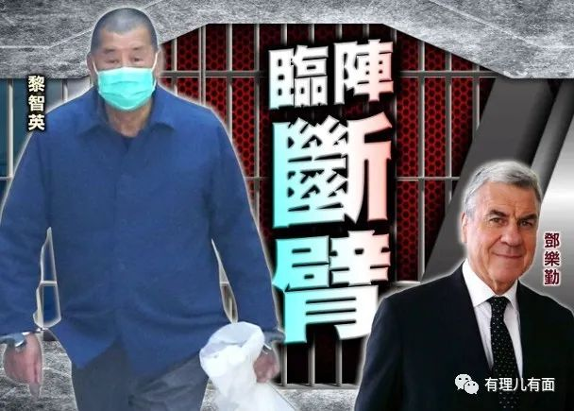

这样的情势，无疑是在借助互联网的超级传播力，向全世界昭告：**黎智英的罪孽深重，已经无可辩驳；黎智英的法律官司，注定是败局已定！**

想想前段时间黎智英还在读《七重山》进行“忏悔”，之后从荔枝角收押所被调换至赤柱监狱，对前来探望的两个儿子说监狱环境“好似度假村”，结果话音未落几天，就遭“手足”迎头一盆冰水！

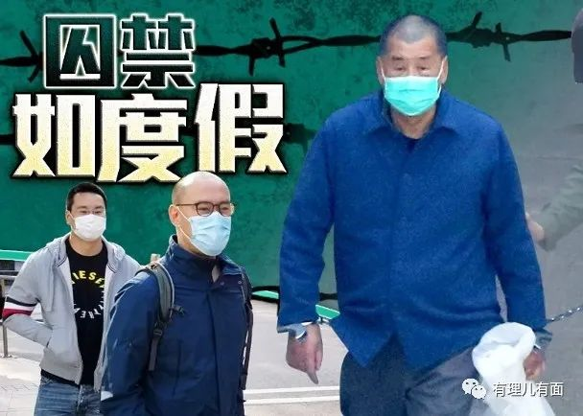

他可能怎么也想不明白，这个之前鞍前马后效劳的昔日“手足”，怎么就会临阵脱逃，而且是在面临生死挣扎、最需要“狡辩”的关键时刻！

对挣扎求生的黎智英来说，**也许，人世间最痛苦的事莫过于此吧...**

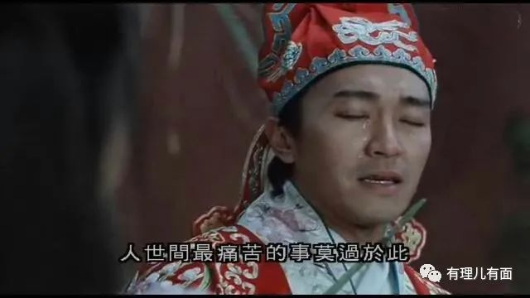

但黎智英的痛苦，确实还不限于此。因为，与这种临阵遭人背叛捅一刀的透心凉夹杂一起的，还有反复被“吊打”的煎熬！

是的，恐惧与担忧杂陈，无助与绝望交织。**这样的多重打击，确实够让这个诡计满满、自以为是、风烛残年的老家伙，喝一壶的！**

不是吗？每次都是突然遭遇“法办拘留”，之后费尽周折找出路折腾“保释”，满心欢喜出来和一帮老“港独”勾兑没几天，又给拉进去进行“继续改造”...

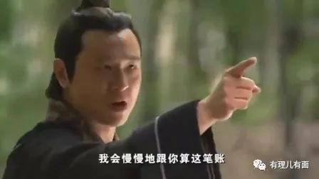

这样的反复折腾，夹带现实世界与网络世界的声讨，还有被开除祖籍魂难归故的“未来世界”，**不难想象，这个行将入土的老“港独”，那种心中的酸爽劲！**

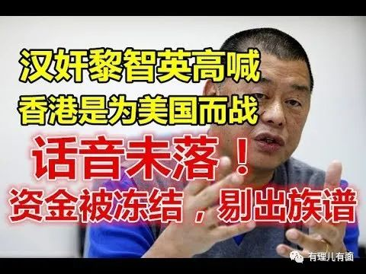

但是，这能怪谁呢？“自家人”的叛变，拦都拦不住，曱甴圈从来都是诡计重重、相互利用、利益优先。自己酿的苦酒，也只能自己喝。

而这一切的报应，都是因为在反中乱港的末路上，**他造的孽实在太深重了...**

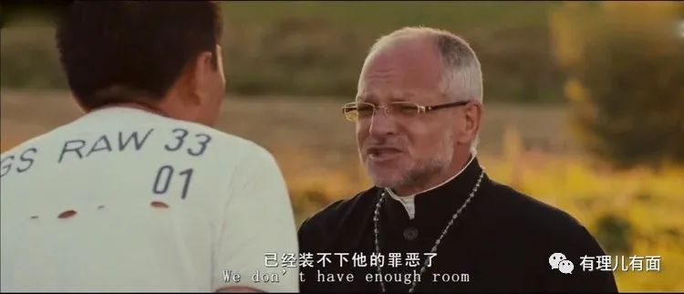

曾几何时，黎智英自居是美西方反华势力的代言人，频频与反华政客勾勾搭搭，为了洋粑粑的利益不惜“揽炒”香港，鼓动黑暴、参与骚乱、捐献黑金、文宣抹黑，妄图成为世界著名的“民主人士”，言之凿凿公开声称“为美国而战”，期待美西方插手香港事务制裁中国，还梦想获得“诺贝尔和平奖”...

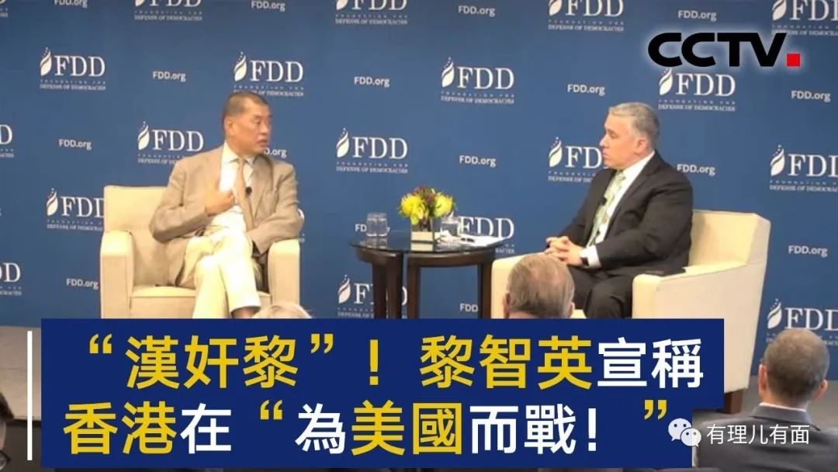

结果呢？本为棋子，现在更沦为弃子，不仅连个政治庇护都没有捞到，还要遭遇主子“干涉美国总统选举”的巴掌，而他最终也意识到，美国不会救香港，更不会救他自己，但一切为时已晚！

**因为，迎接他的清算已然来到，他所遭遇的不仅仅是政治豪赌的失败，更是被牢牢钉在反中乱港耻辱柱的遗臭万年，是生动的弃子！是遭人唾骂的走狗和汉奸！**

曾几何时，黎智英背靠中国，享受内地改革开放的红利和香港发展的福利，从一文不名的逃难者，到坐拥亿万资产的传媒大亨，而这个享受国家政策与民族庇佑的逆子，却不思回报生养自己的祖国与故土，投身反中乱港、对美西方势力投怀送抱！

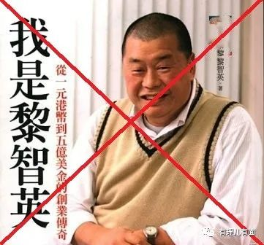

结果呢？遭遇经济寒冬！昔日的亿万身价跌落，壹传媒连年亏损，变卖物业无人问津，那个保释期间的“海鲜大扒”，也沦为他能在自由时间呼吸新鲜空气，感受**“万事皆可抛，唯有自由高”**的感慨...

曾几何时，商人黎智英不甘寂寞，妄图通过趟“港独”这滩浑水，塑造为香港自由可以“牺牲自我，死而后已”的伟大，最终以受众曱甴膜拜的姿态占领“精神高地”，长久实现人格“高尚和永恒”！

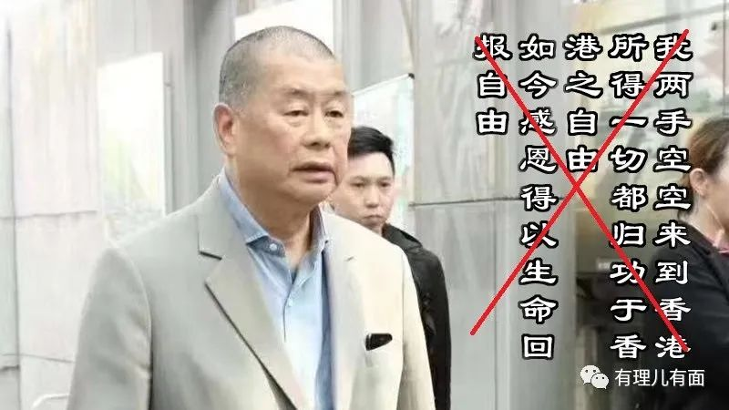

结果呢？偷鸡不成蚀把米。他自己的犯罪、吸毒、淫乱等等人设劣性，随着一轮又一轮的舆论曝光成为世人唾弃的靶标，**他所精心布设的节操碎了一地...**

曾几何时，黎智英与其他乱港头目一道，在美西方反华势力操纵下，鼓吹违法达义，美化黑暴揽炒，让一批批本该拥有美好前程的青少年，沦为打砸烧抢的“炮灰”，许多人逃亡路上生死不明，更多人入狱沦为囚徒，许多家庭破裂、亲情反目，社会撕裂人心悲伤。

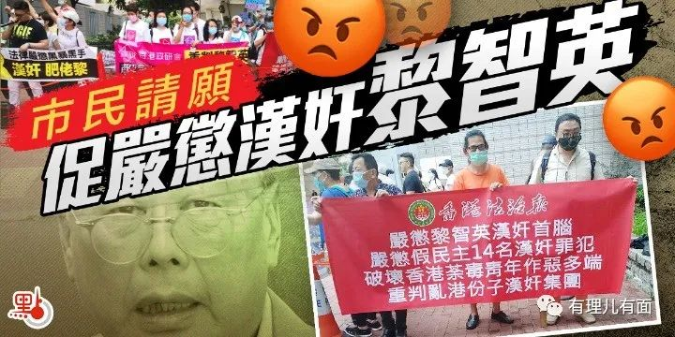

结果呢？他黎智英，也随着自己的祸行殃及子孙，两个儿子先后由于其乱港违法生意遭遇法律制裁被拘捕，面临刑律及被羁押的问候！**毒害学生，犹如杀人之父兄！因果报应，屡试不爽，天理昭昭，岂能不报？**

曾几何时，他黎智英伙同一帮乱港律师及曱甴军师，通过反动文宣媒体大肆亵渎法律，歪曲解释基本法，攻击香港国安法，幻想借助谣言颠倒黑白，更期待着把这些破坏香港的暴行，美化成为香港“民主自由”而战。

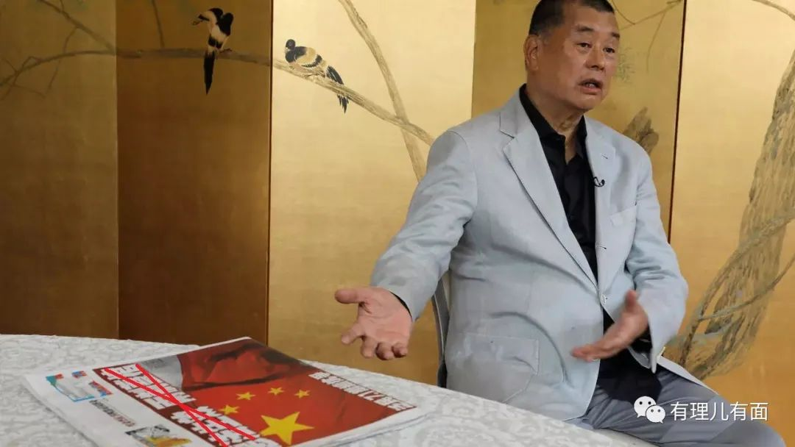

结果呢？**那些满嘴堂皇道义的歪曲法律资深人士，要么逃亡，要么遁形，要么在监狱里吃牢饭，而他黎智英，也接连遭遇香港刑律与国安法问候！**

几次正义与邪恶的较量，他虽有投机钻营的短暂狂欢，但这样的漏洞和窃取，反倒让更多人看到了香港司法积弊之深以及改革的迫切性，围绕黎智英的法律博弈，也成为了推动香港司法改革的导火索！

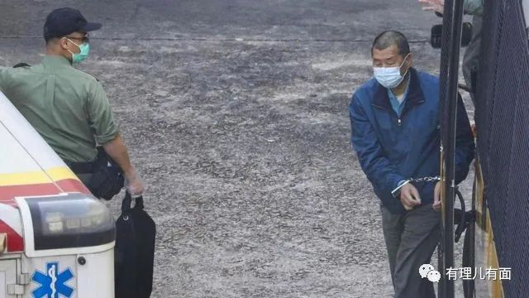

而他自己，也注定会在牢狱中了却余生，成为香港司法正本清源的绝佳注脚！

时下的中国网络，有一句流行语，叫做“不作死就不会死（No zuo no die）”。黎智英的祸港行为，以及今天所遭遇的下场，再次以身试法，生动演绎和释放了一个信号：**任何人、任何势力，无论是谁，只要走向反中乱港这条黑道，注定是全面沦陷，遭遇清算，受到唾弃，自取灭亡！**

黎智英的“全面沦陷”，也标志着香港止暴制乱恢复秩序的斗争，已经取得了阶段性的胜利：曾经嚣张一时的乱港大佬，连同一系列的“港独”邪恶主张，正在被扫入历史的垃圾堆，并反证着坚定推进“一国两制”的现实必须和历史契机！

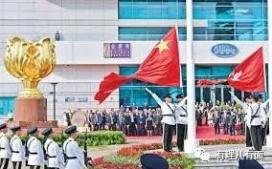

这样的结局，对其他深陷牢狱或者蛰伏待变、窥测时机的“港独”头目，是一种严厉警示，对乱港曱甴圈，也是一种强力的震慑：**能量如黎智英之流，今且如此，普通的小曱甴，只有认清形势，顺应大潮流，才是出路。**

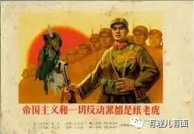

在黎智英的“塌陷”声中，我们也感觉到了香港局势的积极变化：**老牌“港独”势力遭遇法律斩首或者逃亡溃败，失去了“主心骨”和所谓的旗帜的乱港圈，已陷入混乱观望状态；而外部的西方反华势力，正在遭遇疫情及国内矛盾打击，中方强力反制的多重绞杀，无暇顾及也无可奈何！**

而当下，抓住时机加速解决香港问题的良机和突破口，还正在不断扩大！

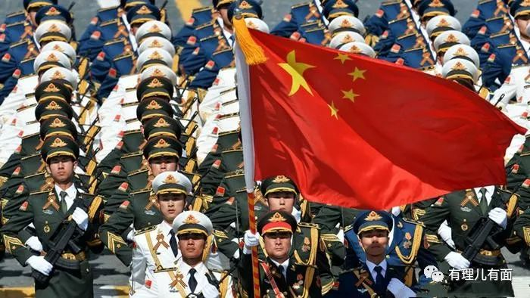

**加油，香港，向未来！**东方之珠重放璀璨的日子，已不远了......

**图片来自网络**





**关注公众号：**

**有理儿有面**

**理   性｜   揭   秘｜   探   讨**







有里儿有面

**微信扫一扫赞赏作者** **赞赏**

已喜欢，对作者说句悄悄话

取消

**发送给作者**

**发送**

最多40字，当前共字

 人赞赏

上一页 1/3 下一页

长按二维码向我转账

受苹果公司新规定影响，微信 iOS 版的赞赏功能被关闭，可通过二维码转账支持公众号。

### 精选留言

用户设置不下载评论